

PLANO DE AULA
Aula 25 | Tempo estimado: 1 hora e 30 minutos | Faixa-Etária: Game Advanced
Tipo da atividade: No computador
Ferramenta(s): Unity 3D

Conteúdos
- Menu e Build.

Objetivos
- Criação do Menu e Finalização do Projeto.

Estratégias e atividades
Estamos na reta final do desenvolvimento do nosso jogo de mundo aberto na Unity! Nesta última aula, vamos aprender a criar um menu inicial completo e exportar o arquivo executável, permitindo que você jogue o game diretamente no seu computador.
Vamos criar uma nova cena para o menu. Esta será a cena principal quando iniciarmos o jogo:
- Clique em File -> New Scene:
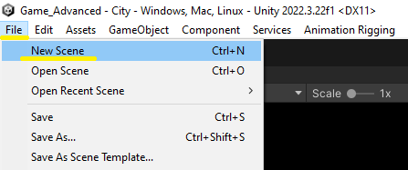
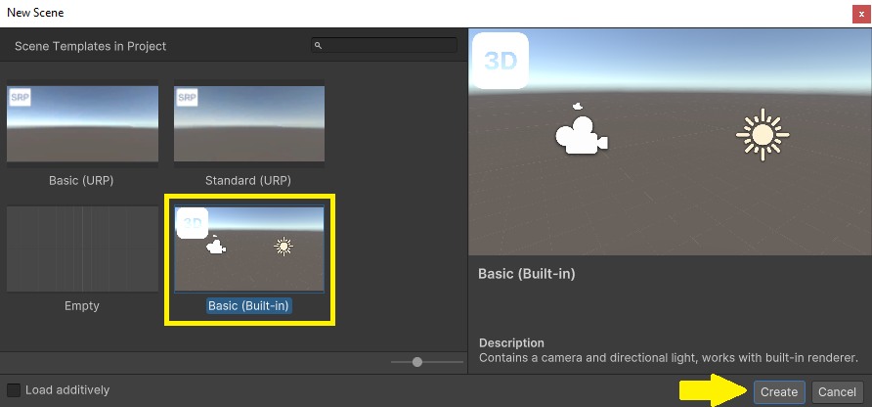
- Para salvar a cena, clique em File -> Save (ou utilize o atalho CTRL S) e renomeie como Menu, dentro da pasta Scenes:
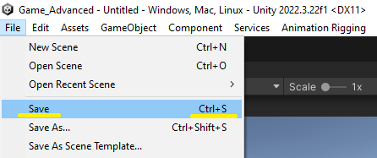
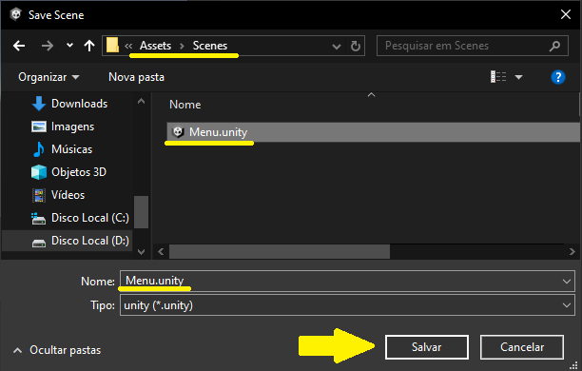
O Menu do jogo é uma interface, onde podemos iniciar um novo jogo ou carregar um jogo salvo, fazer ajustes como mapeamento de controles, configurações gráficas e também acessar outros modos de jogo. Vamos criar um novo Canvas para inserir nossos elementos de interface do menu:
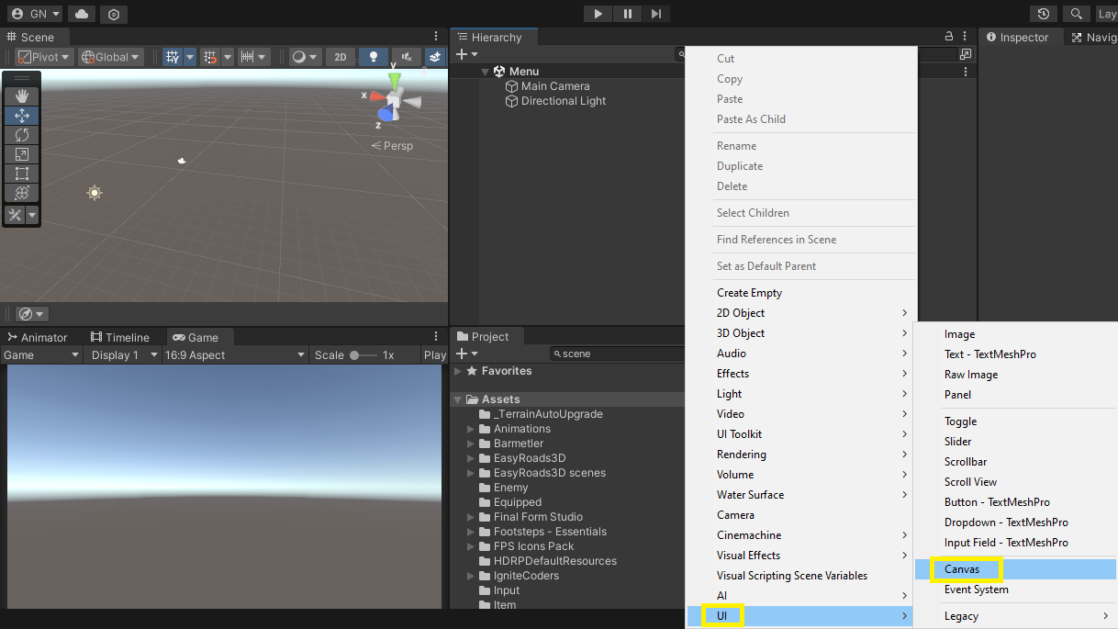
- Renomeie o Canvas como Menu e marque a opção de visualização 2D para visualizar melhor os elementos na tela:
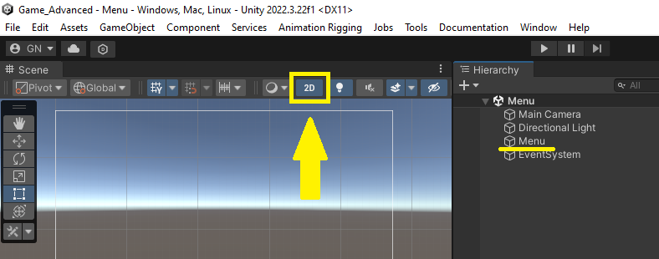
Para manter a identidade visual do jogo, vamos adicionar um fundo escuro ao menu.
- Insira uma nova Image dentro do Canvas Menu:
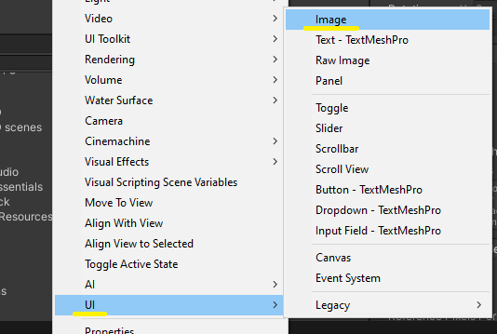
- Renomeie para Background e ajuste no tamanho da tela inteira:
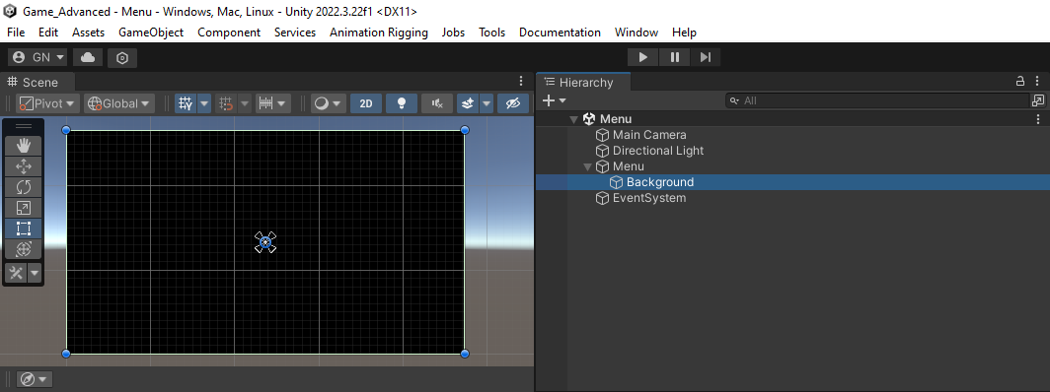
O menu deve passar uma atmosfera do que encontraremos em nosso jogo.
- Neste exemplo, vamos buscar por elementos da cidade para compor uma cena urbana:
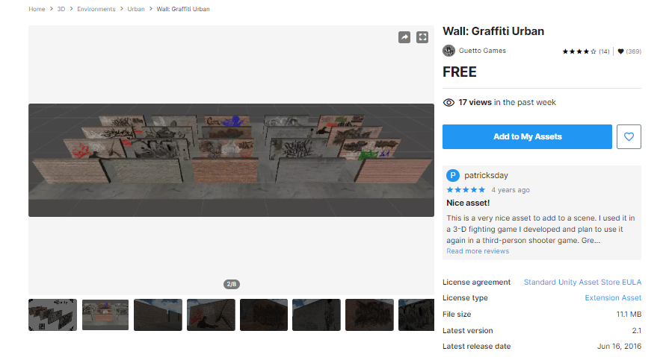
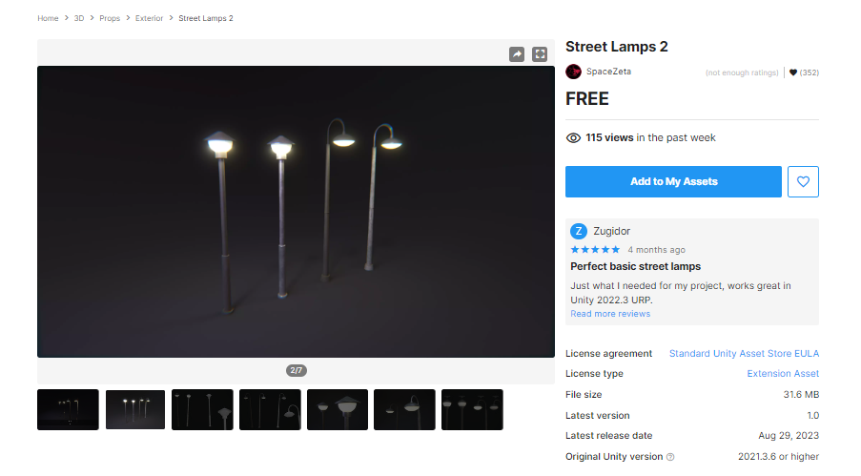
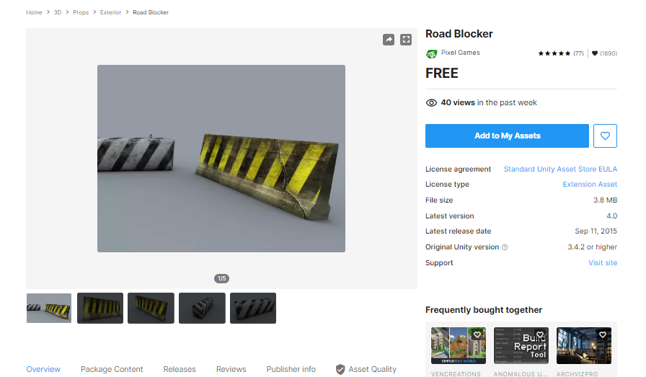

- Para visualizar melhor a montagem da cena, vamos voltar ao ambiente 3D e desabilitaremos o fundo do menu por enquanto:
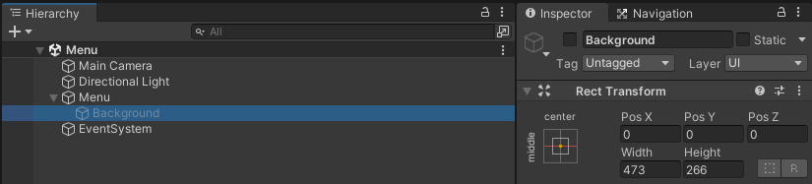
- Vamos montar a cena que se repetirá durante o menu:
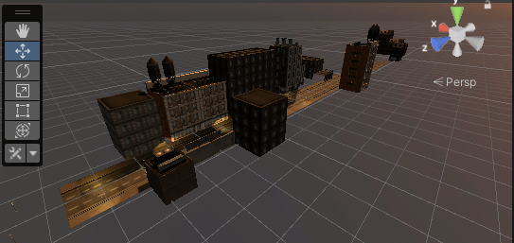
- Utilize as partes modulares da cidade para simular um pequeno trecho onde vamos fazer algumas sequências de câmera:
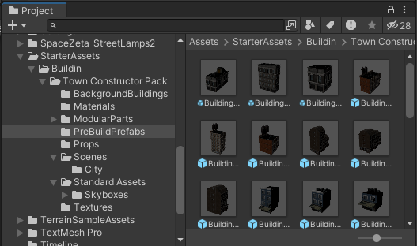
- Quanto mais detalhes adicionarmos à cena, como luzes, objetos e veículos, mais rica e imersiva ela se tornará:
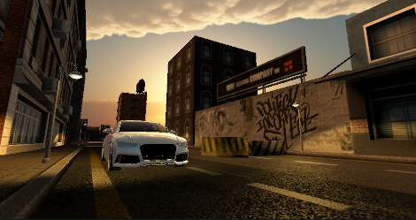
Após a montagem da cena, vamos criar uma nova timeline:
- Crie um novo objeto vazio chamado Timeline_Controller:
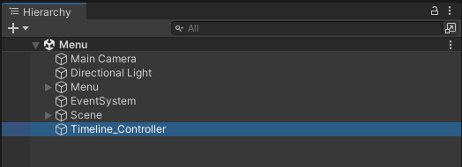
- Na timeline, clique em Create e dê o nome de Menu_Scene:
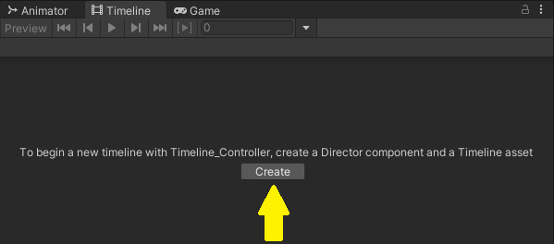
- Arraste a câmera para a timeline e criando uma nova Animation Track:
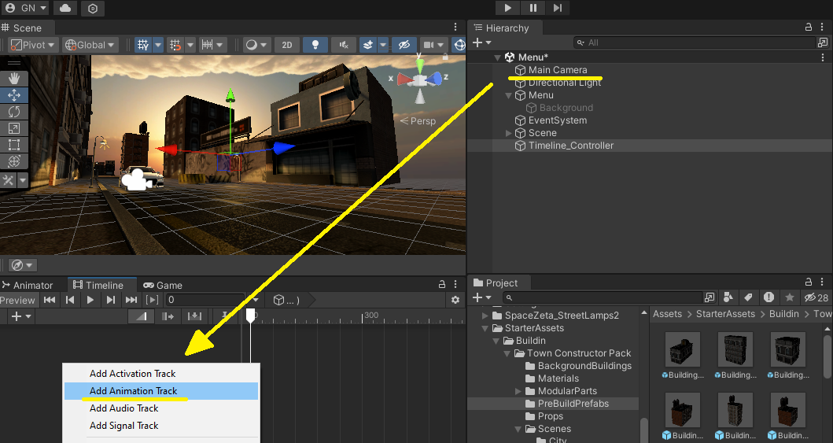
- Crie movimentos horizontais (panorâmica) ou movimentos verticais (tilt), altere o zoom e adicione câmeras adicionais para criar uma sequência que mostra a cidade de vários ângulos. Observe um exemplo do que pode ser feito:
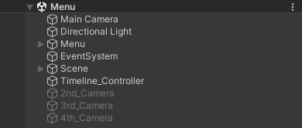
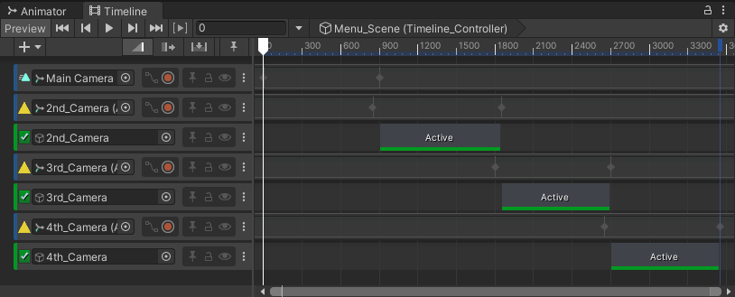
- Após a montagem da cena, iremos fazer com que a cena se repita alterando a opção Wrap Mode do Playable Director para Loop:

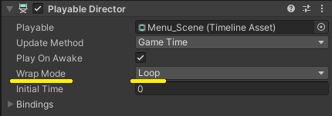
- Agora podemos reativar o fundo e diminuir sua opacidade:
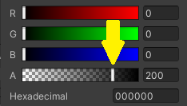
- Para a composição do menu, vamos criar um novo TextMeshPro para o título:
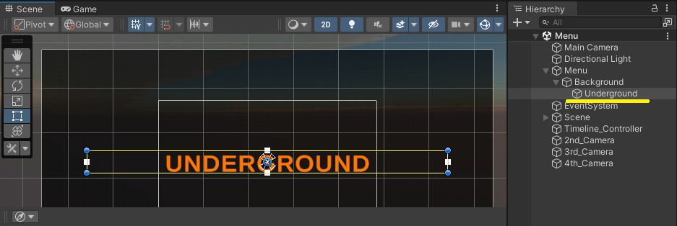
- Vamos criar também dois botões para as ações de Iniciar Jogo e Sair:
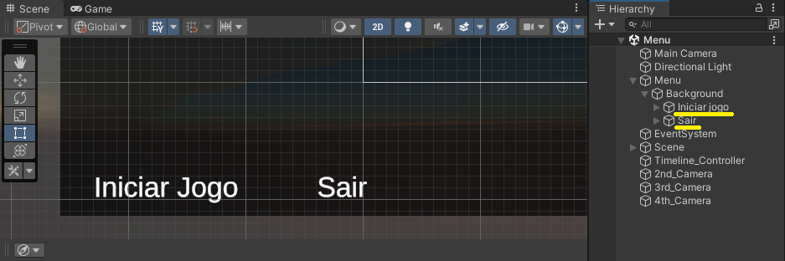
- Nosso menu ficou assim:
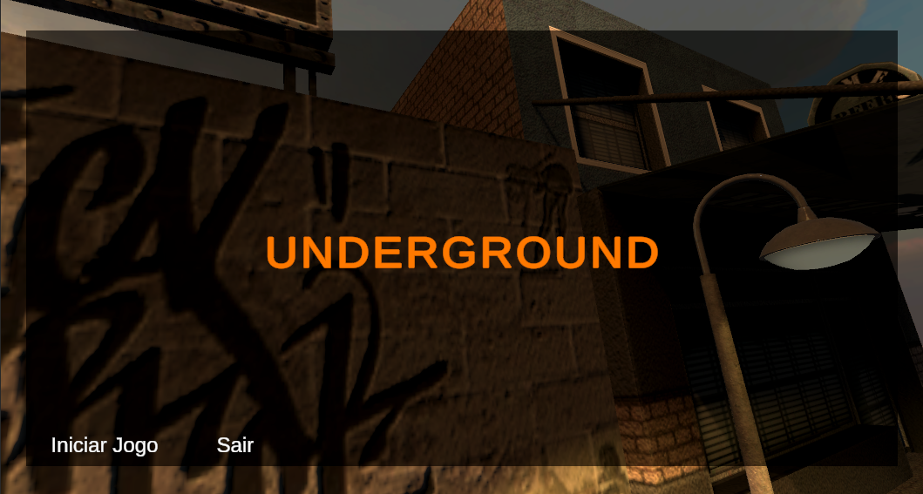
Para finalizar o menu, vamos criar um script que irá conter as ações dos botões:
- Selecione o Canvas Menu e crie um novo script chamado Menu:
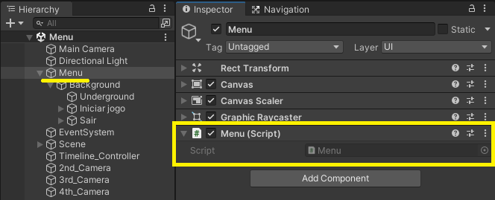
Script do Menu:
using System.Collections;
using System.Collections.Generic;
using UnityEngine;
using UnityEngine.SceneManagement;

public class Menu : MonoBehaviour
{
public void StartGame()
{
SceneManager.LoadScene(1);
}

public void Exit()
{
Application.Quit();
}
}

- No botão Iniciar Jogo, insira a função StartGame() no evento OnClick():
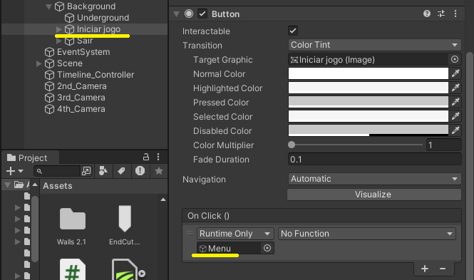
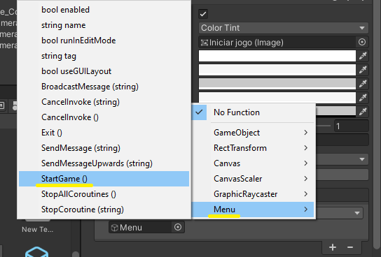
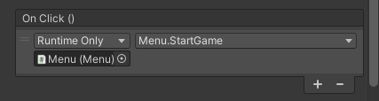
- Repita o mesmo processo para o botão Sair, chamando a função Exit():
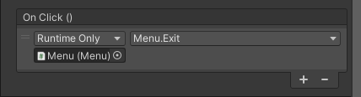
Para que a Unity carregue a cena corretamente, vamos configurar a sequência de cenas:
- Clique em File -> Build Settings:
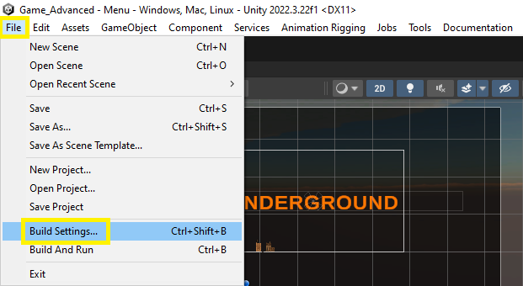
- Clique em Add Open Scenes para inserir a cena Menu como inicial (0):
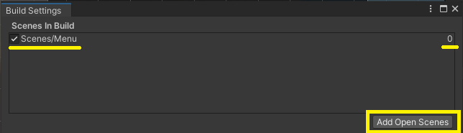
- Abra a cena do jogo novamente e adicione como a cena 1:
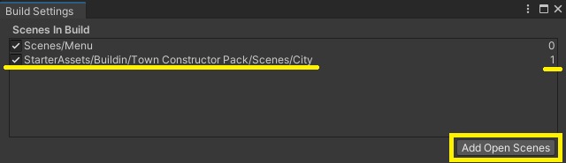
Por fim, vamos criar um arquivo executável do jogo para poder jogá-lo no computador:
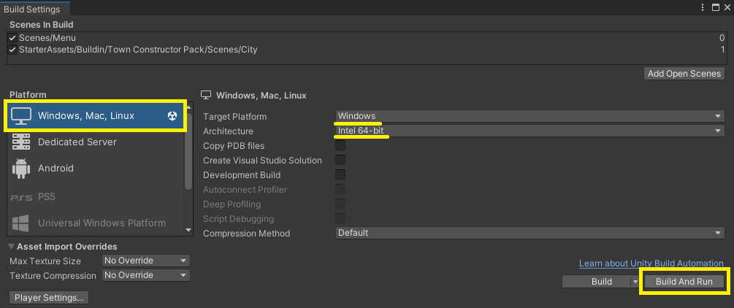
Aguarde até que a Unity termine a criação da Build e teste o jogo:
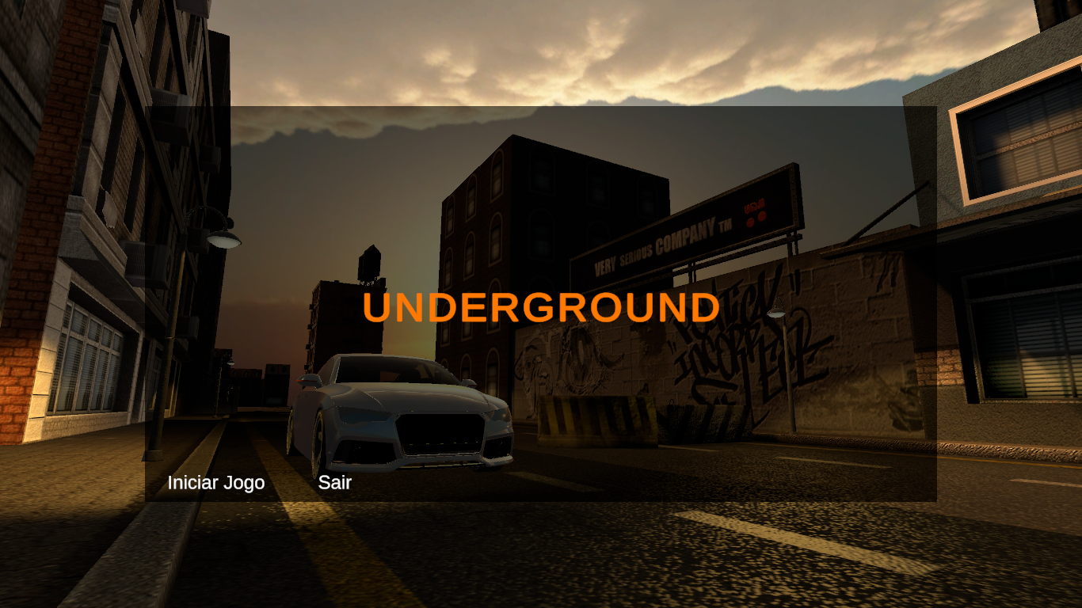
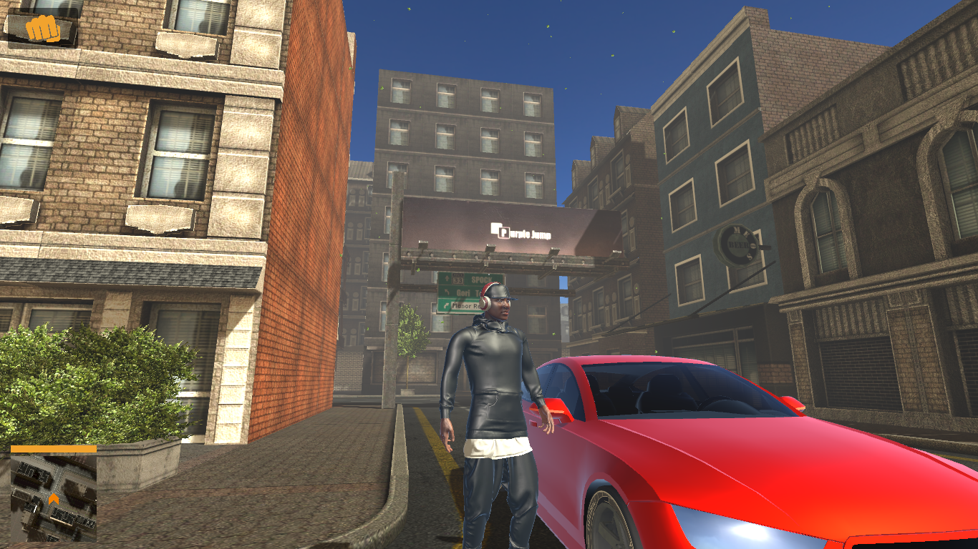
Finalizamos o nosso projeto, e agora contamos com uma base sólida para expandir e desenvolver um jogo de mundo aberto. A estrutura que criamos serve como ponto de partida para adicionar novos elementos, como missões, veículos, personagens e sistemas dinâmicos, permitindo que o jogo cresça e evolua em escala e complexidade.
Obrigado e até a próxima!
Recursos
- Computador, internet e Unity.

Observação
- Os assets e scripts estão disponíveis no Google Drive;
- Link para o download da Unity:
  - https://unity.com/pt/download
- Para as tarefas:

Tarefa
- Sem tarefa.

